Nasielsk 24 XII 1806

Opis

Po zdobyciu przez Francuzów pozycji rosyjskich pod Czarnowem, wojska generała Ostermanna-Tołstoja zostały przesunięte w rejon Nasielska, by stanowić zaporę przed dalszym francuskim postępem. Tego dnia doszło tam do potyczki, która nie zakończyła się wyraźnym zwycięstwem jednej ze stron i formalnie pozostała nierozstrzygnięta.

Siły Rosyjskie i Francuskie
Grupa pościgowa Beckera, Friant i Nansouty’ego |  |  |  |  |  |  |  |  | 2 Dywizja Piechoty (Ostermann)  i oddział Dorochowa
 | 1509 | - | 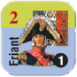 | 1510 | - |  | 1510 | - | 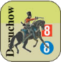 | 1005 | 6 PS | 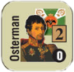 | 1405 | -
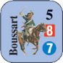 | 1509 | 6 PS | 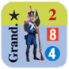 | 1510 | 10 PS | 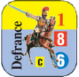 | 1510 | 6 PS | 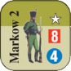 | 1005 | 4 PS | 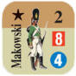 | 1405 | 12 PS
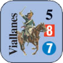 | 1509 | 6 PS | 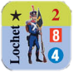 | 1510 | 12 PS | 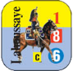 | 1510 | 6 PS | 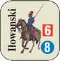 | 1005 | 4 PS | 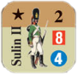 | 1705 | 12 PS
 | 1509 | 6 PS | 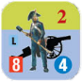 | 1510 | 3 PS | 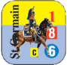 | 1510 | 6 PS | 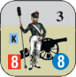 | 1005 | 1 PS | 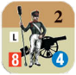 | 1705 | 3 PS
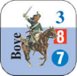 | 1509 | 6 PS |  | 1510 | 8 PS | 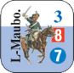 | 1510 | 6 PS |  |  |  |  | 1505 | 6
 |  |  |  |  |  |  |  |  |  |  |  | 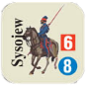 | 1205 | 4
 |  |  |  |  |  |  |  |  |  |  |  | 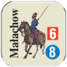 | 1805 | 4

Punktacja
Rosjanie:  +1 PZ za każdą rozpoczętą godzinę starcia  +1 PZ za każdy PS strat zadany francuzom | Francuzi:  Na początku mają 5 PZ, za każdą kolejną rozpoczętą godzinę starcia -1 PZ  +1 PZ za każdy żeton który opuścił mapę drogą do Strzegocina i Pułtuska

Zasady specjalne
— Mapa - Nasielsk. Żetony znajdują się w grze Pruska Iława.
— Bitwa zaczyna się o 11:00, inicjatywę mają Francuzi. Godzina 17 to zarazem początek etapów nocnych.
— O 12:00 przybywają uzupełnienia francuskie z Czarnowa w postaci 2 Dywizji Piechoty Frianta (Friant, Grand. Lochet, Artyleria 2 Dywizji III Korpusu, Marulaz).
— O 14:00 przybywają uzupełnienia rosyjskie z Borkowa w postaci grupy Dorochowa (Dorochow, Markow 2, Iłowanski, Artyleria Konna 3).
— Zarówno Francuzi i Rosjanie mogą opuścić planszę drogami do Strzegocina i Pułtuska. Opuszczenie mapy przez wszystkie żetony danej strony kończy bitwę.
— Błotniste drogi powodują zrównanie szybkości kawalerii i piechoty poruszających się drogą (czyli 1/2 PR).

Teren specjalny
Typ terenu | Koszt ruchu | WO/WK | WW
droga | 1/2 | - | -
bagno | +2 | - | Atak z bagna daje modyfikator -2
rzeka (Wkra) | +2 | -1 | -1
reduta | - | -1 | -1












